Evaluación formativa semana 22
Nombre del Estudiante |  |  | Curso: 1 año A
Nombre del Estudiante |  |  | Fecha: 31 de agosto al 04 de septiembre.
Unidad: 2 | Observando el arte
O.A.P | OA 1: Expresar y crear trabajos de arte a partir de la observación del:  - Entorno natural: paisaje, animales y planta.  - Entorno cultural: vida cotidiana y familiar
Habilidad | Identificar, reconocer
Docente: | Oriana Salinas Sanhueza | Asignatura: | Artes Visuales
Con la ayuda de un adulto observa y lee la siguiente información.
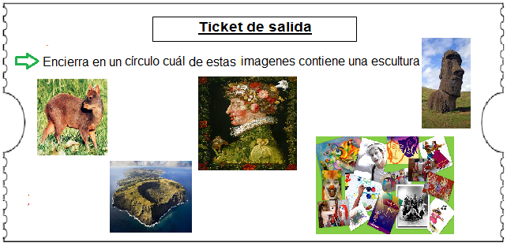

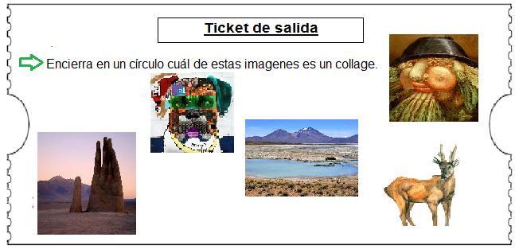
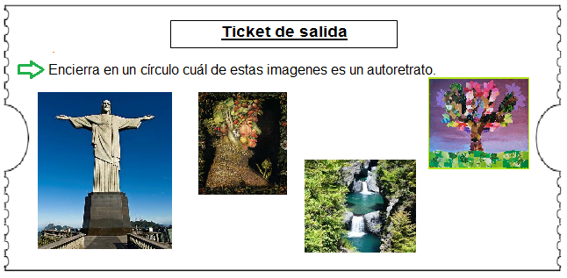
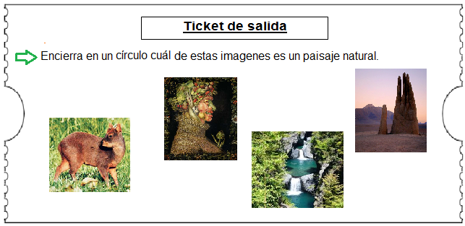

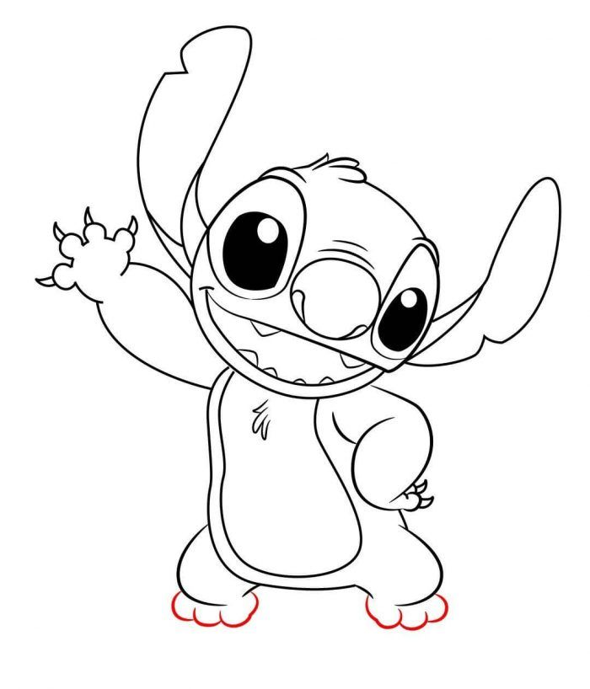

¡Te felicito, excelente trabajo!

